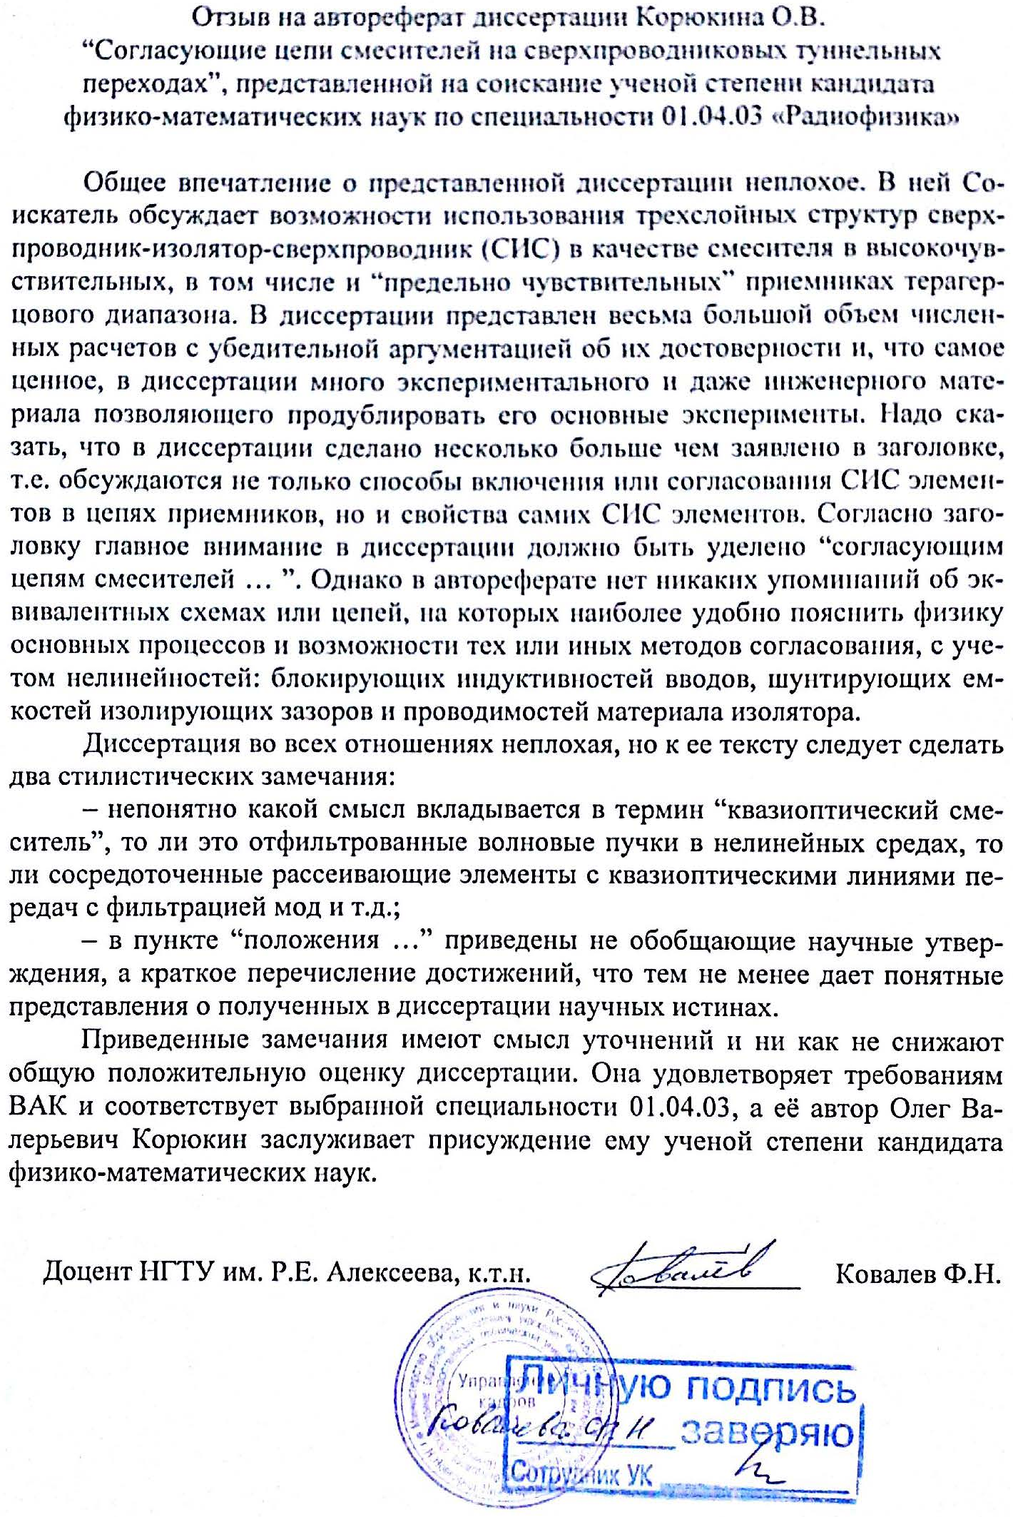
03.09.2014

Ковалёв Федор Николаевич, доцент кафедры информационных радиосистем Нижегородского государственного технического университета им. Р.Е. Алексеева
603950, г. Нижний Новгород, ул. Минина, 24, тел. 8(831)436 93 47, kovalev@nntu.nnov.ru

